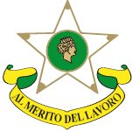
Federazione Maestri del Lavoro d’Italia
Ente Morale D.P. 1625 del 14 Aprile 1956

Consolato Provinciale di Ravenna

Ravenna, 26 maggio 2013

Comunicato Stampa

Il 2 giugno nell’ambito della celebrazioni dell’Anniversario della Fondazione della Repubblica, il Prefetto di Ravenna Dott. Bruno CORDA consegnerà i Brevetti ai Maestri del Lavoro della Provincia di Ravenna, insigniti della “Stella al Merito del Lavoro” il 1 ° Maggio 2013:

CAPELLI Gabriella di Ravenna
SAVORELLI Ileana di Fusignano

Cordiali saluti

Il Console Provinciale
Cristofero Torregrossa

Allegati Foto e Curricula

